一元二次方程的解法（二）
一般的一元二次方程的解法—巩固练习（提高）
【巩固练习】
一、选择题
1.已知关于x的一元二次方程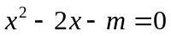，用配方法解此方程，配方后的方程是（ ）
A．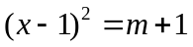 B．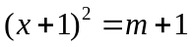
C．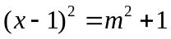 D．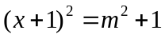
2．用配方法解下列方程时，配方有错误的是（ ）
A．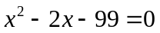化为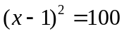 B．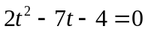化为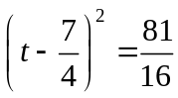
C．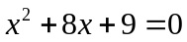化为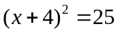 D．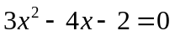化为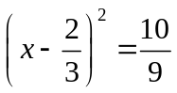
3．（2016春•扬州期末）若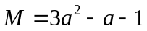，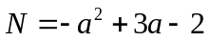，则与的大小关系为（ ）
A．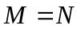 B．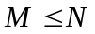 C．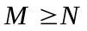 D．无法确定
4．不论x、y为何实数，代数式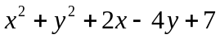的值 ( )
A．总小于2 B．总不小于7 C．为任何实数 D．不能为负数
5．已知，则的值等于（ ）
A.4 B.-2 C.4或-2 D.-4或2
6．若t是一元二次方程的根，则判别式和完全平方式 的关系是( )
A.△=M B. △＞M C. △＜M D. 大小关系不能确定

二、填空题
7．（1）x²-x+ =（ ）²； （2）x²+px+ =（ ）².
8．已知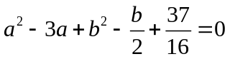，则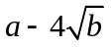的值为 ．
9．已知4x²-ax+1可变为（2x-b）²的形式，则ab=_______．
10．（2016秋·启东市校级月考）已知实数，满足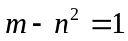，则代数式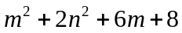的最小值等于 ．
11．把一元二次方程3x²-2x-3=0化成3(x+m)²=n的形式是___ ________；若多项式x²-ax+2a-3是一个完全平方式，则a=_________.
12．（2015春•重庆校级期中）a²+b²﹣4a+2b+5=0，则bª的值为 ．

三、解答题
13. 用配方法解方程.
(1) 3x²-4x-2=0； (2)x²-4x+6=0．

14. 用公式法解下列方程：
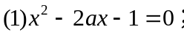 （2）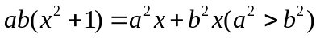 ．

15．（2014•甘肃模拟）用配方法证明：二次三项式﹣8x²+12x﹣5的值一定小于0．

16．已知在⊿ABC中,三边长a、b、c ,满足等式a²-16b²-c²+6ab+10bc=0，求证:a+c=2b

【答案与解析】
一、选择题
1．【答案】A ；
【解析】配方的步骤是：(1)移项，把常数项移到等号右边；(2)把二次项系数化为1，即在方程两边同时除以二次项系数；(3)配方，在方程两边同时加上一次项系数的一半的平方．
2．【答案】C；
【解析】选项C：配方后应为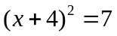．
3．【答案】C；
【解析】解：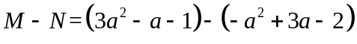
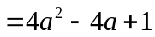
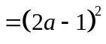
∵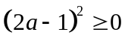
∴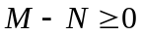
∴
故选：C．
4．【答案】D；
【解析】．
5．【答案】A；
【解析】原方程化简为：（x²+y²）²-2(x²+y²)-8=0,解得x²+y²=-2或4，-2不符题意舍去.故选A.
6．【答案】A .
【解析】由t是方程的根得at²+bt+c=0,M=4a²t²+4abt+b²=4a(at²+bt)+b²= b²-4ac=△.故选A.

二、填空题
7．【答案】（1）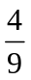；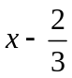； （2）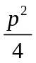；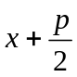.
【解析】配方:加上一次项系数一半的平方.
8．【答案】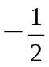；
【解析】将原式进行配方，得
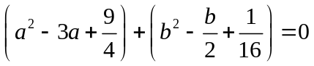，
即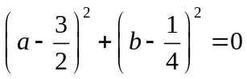，
∴ 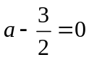且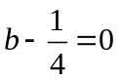，
∴ 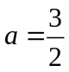，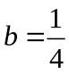．
∴ 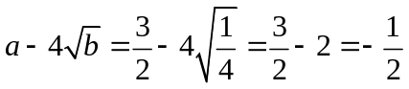．
9．【答案】4；
【解析】4x²-ax+1=(2x-b)²化为4x²-ax+1=4x²-4bx+b²,
所以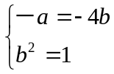 解得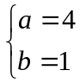或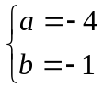
所以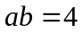.
10．【答案】15．
【解析】将变式为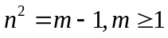，∴，
∵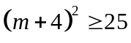，∴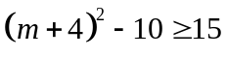，故代数式的最小值为15.
11．【答案】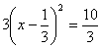；2或6.
【解析】3x²-2x-3=0化成；
即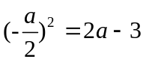，a=2或6.
12.【答案】；
【解析】解：∵a²+b²﹣4a+2b+5=0，
∴a²﹣4a+4+b²+2b+1=0，即（a﹣2）²+（b+1）²=0，
则a﹣2=0且b+1=0，
解得：a=2，b=﹣1，
则bª=2^{﹣1}=．
故答案为：.
三、解答题
13. 【答案与解析】
(1)将常数项移到方程右边 3x²-4x=2
将二次项系数化为1：x²-x=
方程两边都加上一次项系数一半的平方：x²-x+()²=+()²
配方：(x-)²=
直接开平方得：x-=±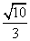
∴x=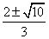
∴原方程的解为x₁=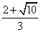， x₂=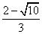.
(2)将常数项移到方程右边x²-4x=-6．
两边都加“一次项系数一半的平方”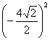=(-2)²，得
x²-4x+(2)²=-6+(2)²．
(x-2)²=2，
用直接开平方法，得
x-2=±，
∴ x=3或x=．
14.【答案与解析】
（1）∵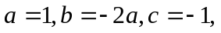
∴
∴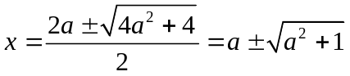
∴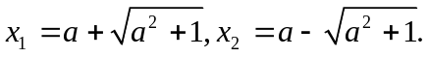
（2）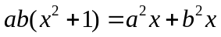，
即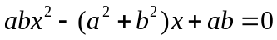，
令A＝ab，B＝(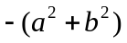，C＝ab．
∵
∴ 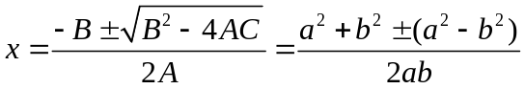，
∴ 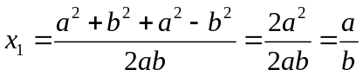，
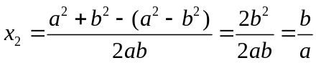，
∴ 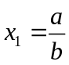，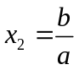．

15.【答案与解析】
解：﹣8x²+12x﹣5
=﹣8（x²﹣x）﹣5
=﹣8[x²﹣x+（）²]﹣5+8×（）²
=﹣8（x﹣）²﹣，
∵（x﹣）²≥0，
∴﹣8（x﹣）²≤0，
∴﹣8（x﹣）²﹣＜0，
即﹣8x²+12﹣5的值一定小于0．
16. 【答案与解析】
a²-16b²-c²+6ab+10bc
=(a²+6ab+9b²)-(25b²-10bc+c²)
=(a+3b)²-(5b-c)²
=(a+8b-c)(a-2b+c)
∵a,b,c为三角形的三边长,
∴a+b-c＞0,a+8b-c=(a+b-c)+7b＞0.
故由条件只有 a-2b+c=0,即a+c=2b.

